いつもお世話になっております。
入稿ガイドページのご案内です。
当社の媒体資料・特集案内・マニュアル・申込書・原稿雛形は下記ＵＲＬより
閲覧・ダウンロードできるようになっております。

【アクセス方法】
- 下記ＵＲＬにアクセスしてください。
https://webagre.com/mediaguide/
②ログイン画面が出ますので、ユーザー名とパスワードを入力してください。
ユーザー名 agre
パスワード download

【入稿ガイドトップページは以下になっております】
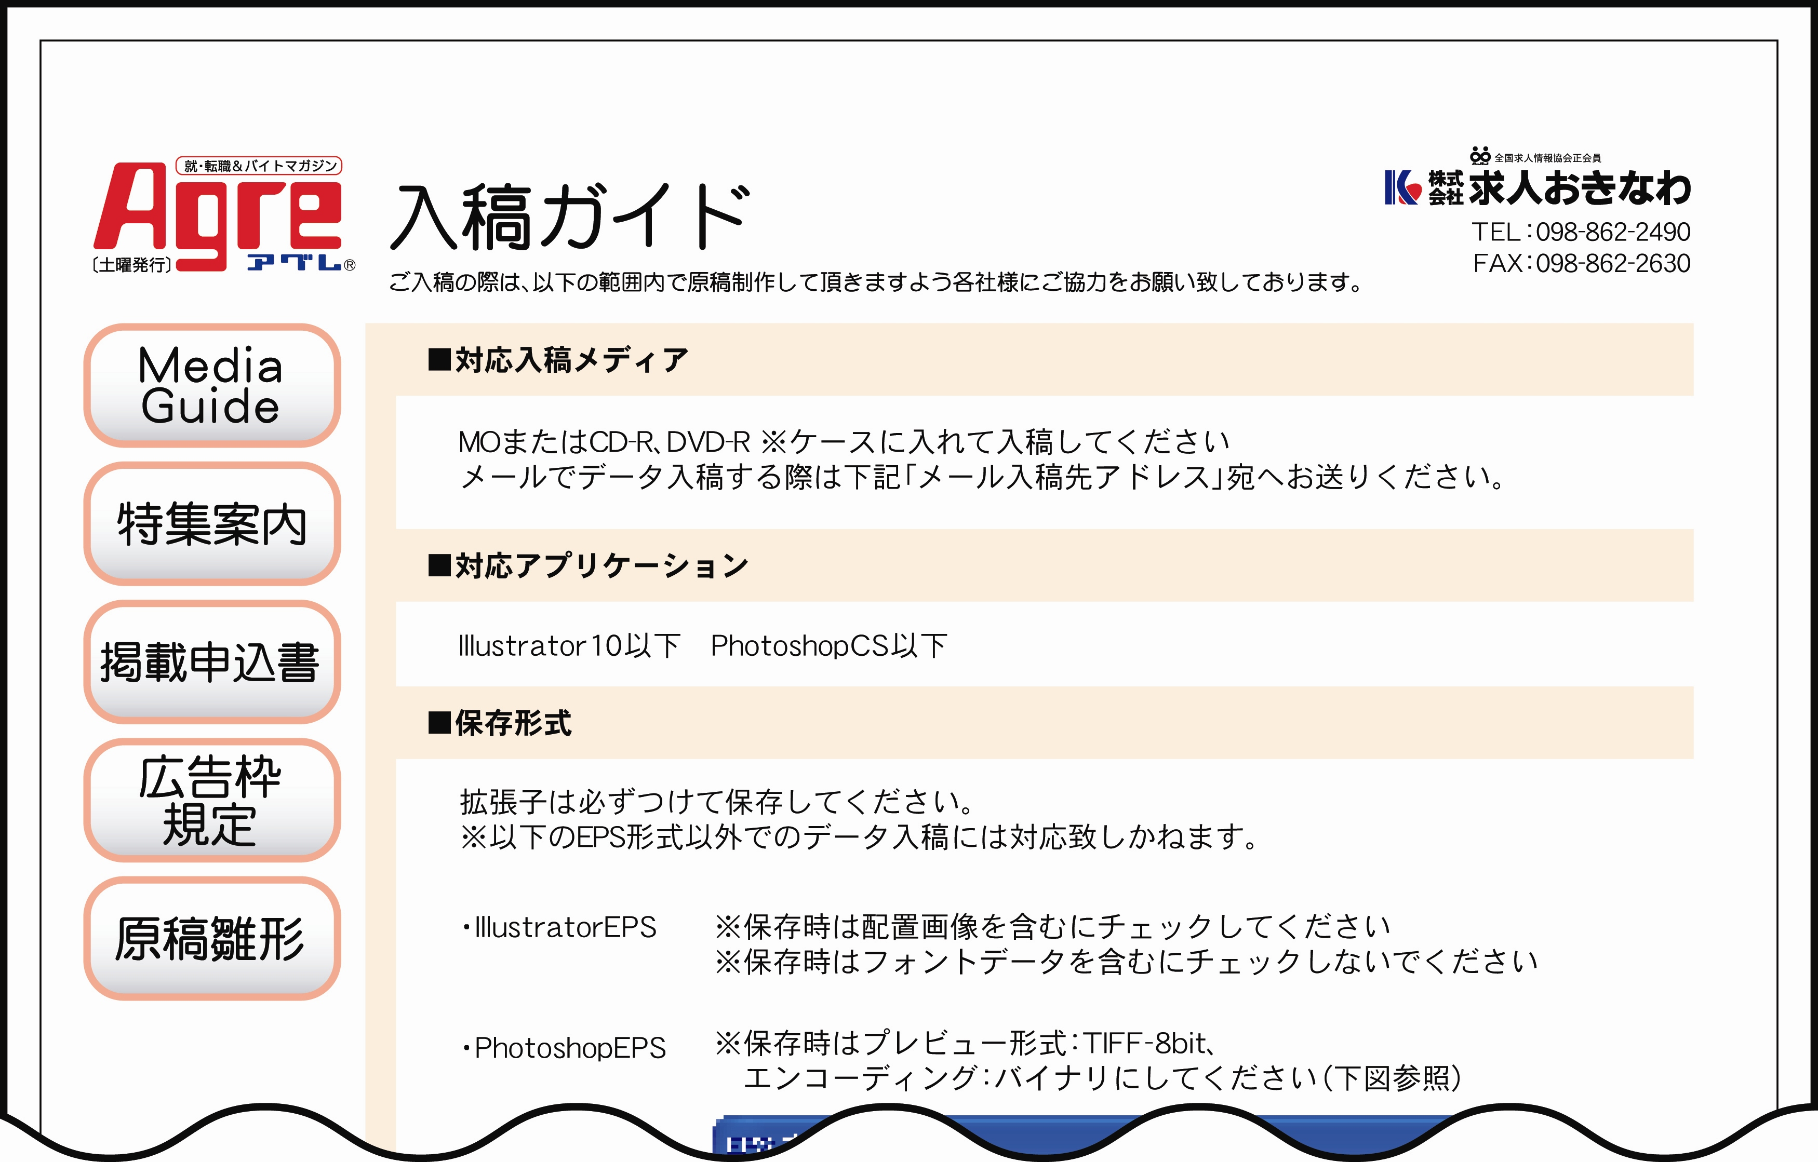
トップページには入稿データの作成時に関する注意点を表記しておりますので、
確認の上、作成をお願い致します。

トップページの左側メニューボタンを押すと各種資料の閲覧とダウンロードができます。（詳細は以下になっております）
◆Media Guide／Agre、WEBAgreの詳しいＰＤＦ資料がダウンロードできます。
◆特集案内／求人特集のご案内が閲覧できます。
◆掲載申込書／掲載申込書（ＰＤＦ）がダウンロードできます。
◆広告枠規定／Agre広告枠サイズ別の詳しい規定がダウンロードできます。
内容をご確認の上、原稿作成をお願い致します。
◆原稿雛形／求人広告の原稿雛形（ai）がダウンロードできます。


不明な点などがございましたら、ご連絡下さい。

ＴＥＬ：098-862-2490

ＦＡＸ：098-862-2630
Eメール：agre@webagre.com

